Frühere Mühlen, Bäche und Kanäle in Wiesbaden
(Von Josef Kläser und Walter Goertz)

Es gab ca. 70 Mühlen im Wiesbadener Bereich an den 5 Bächen, Grorother Bach im Westen bis Wickerbach im Osten, der mühlenreichste Bach, der in den Main mündet.

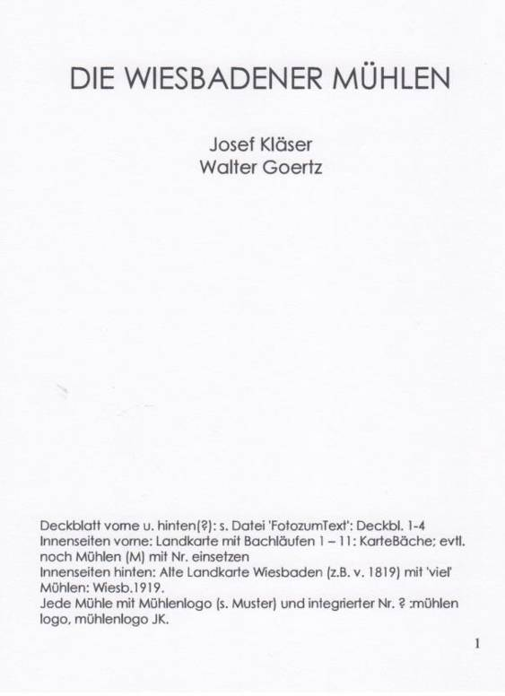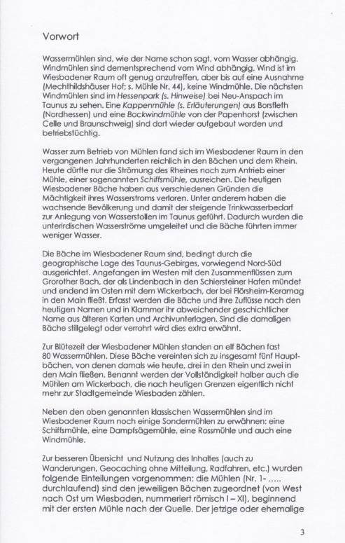

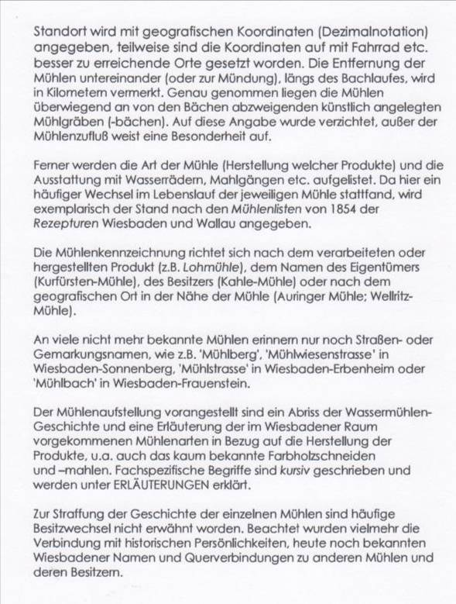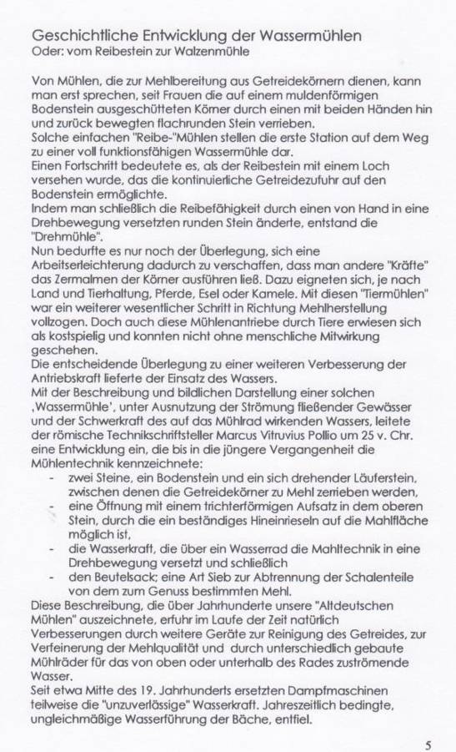

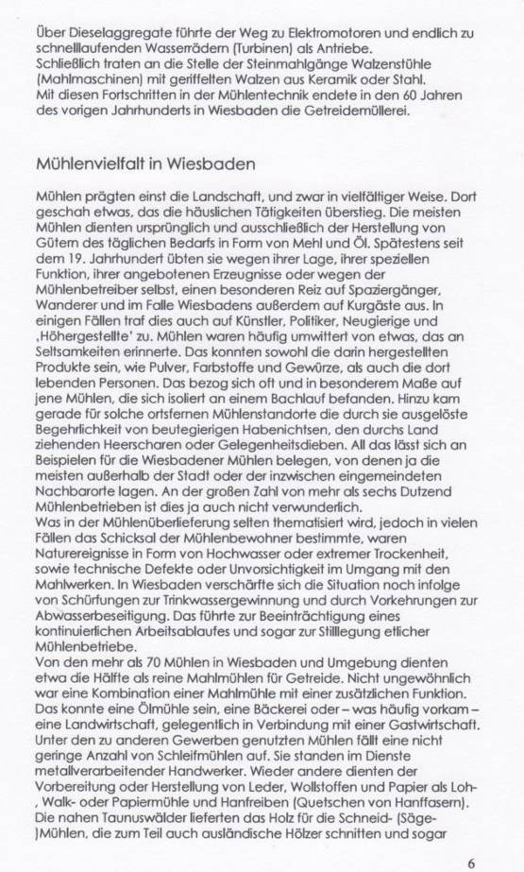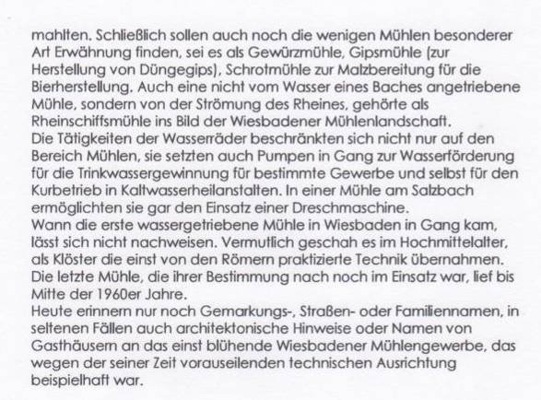

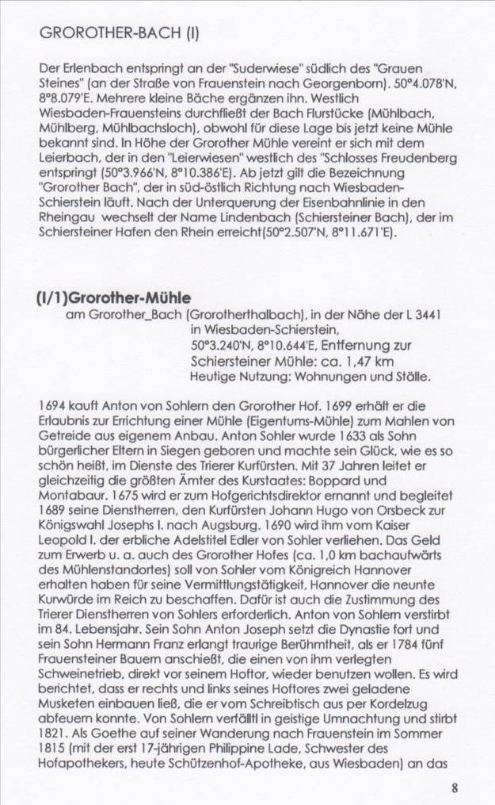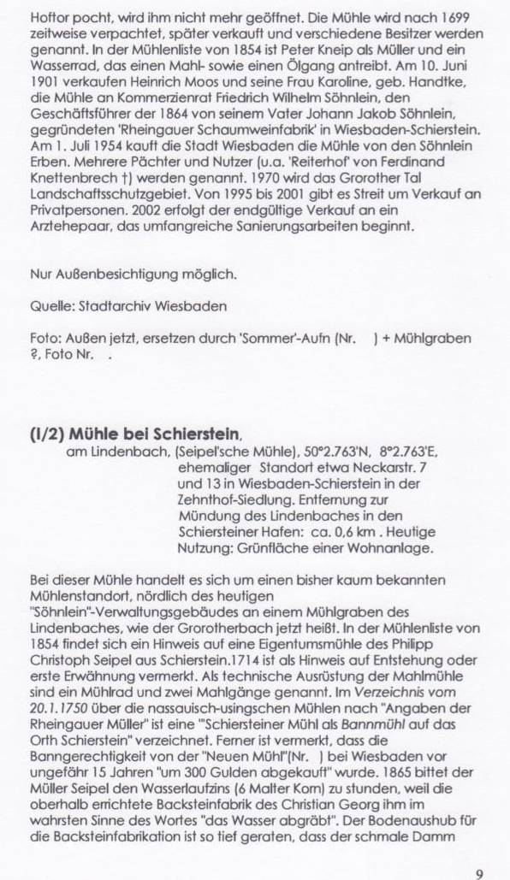

----------------------------------------------------------------------------------------------------

Aus einem nicht fertig gestellten „Werk“ von Walter Goertz und Josef Kläser sind die beiden nachfolgenden Fotos und der Text (Genehmigung zur Veröffentlichung der Fotos erteilt):

Klostermühle (auch Nonnenmühle?) am Wellritzbach, heute Lahnstr. 87 in Wiesbaden, 50°5.588'N, 8°12.398'N. Entfernung zur Wellritzmühle, längs des ehemaligen Mühlgrabens (teilweise parallel der heutigen Klarenthaler Straße): ca. 1,1 km. Heutige Nutzung: "Griechisches Restaurant Phaistos zur Klostermühle“.

1317 wird die Mühle erstmals erwähnt, als Äbtissin (Gräfin Adelheid von Nassau, 1311–1338) und der Konvent des ca. 700 m bachaufwärts gelegenen Klosters Klarenthal von Ritter Konrad Schelman aus Wiesbaden Ländereien kaufen. Im Kaufbrief schreiben der Ritter und seine Gemahlin: "Wir han verkaufet unser gut daz fehit ane bur ne keltir huse vude gut die bach abe bi an die wissen die nu de frauwen ist. Wir haben verkauft unser Gut, das bei einem Kelterhaus anfängt und bis zur Mühle Bach abwärts geht und bei der Lenfried einst zu Hause war. Es reicht weiter bis an die Wiese, die nun den Kloster-Frauen gehört''. Daraus kann geschlossen werden, dass vor 1317 Ritter Konrad bereits eine Mühle mit dem Müller Lenfried besaß. Ähnliche Situation wie bei der Eberbacher Mühle. Im Jahr 1700 erlaubt ("privilegierte") Fürst Georg August von Nassau-Idstein dem Schutzjuden Michael Langenbach aus Wiesbaden den Bau einer Ölmühle "…untig der Gasenheck, allwo die Straße durch den Bach zum Kloster gehet" (s. Karte von 1701).

Nach der der Säkularisation des Klosters 1559 fällt die Mühle an die Herrschafft, die sie als Erbleihmühle verpachtet. In den folgenden Jahren wird zur Erhöhung des Einkommens des jeweiligen Müllers unter anderem eine Ölmühle, eine Bäckerei, eine Metzgerei und eine Gastwirtschaft angegliedert. Die Mühle brennt 1851 ab und wird 1853 wieder aufgebaut. Als Entschädigung zahlt die nassauische Brand-versicherung den beachtlichen Betrag von 11.085 Gulden. 1854 wird ein Gottlieb Kadesch aus Steckenroth erwähnt, die technische Ausrüstung ist angegeben mit einem Wasserrad und sechs Maschinen zur Kunstwollfabrikation.

August 1815 streift auch diese Mühle wie die Grorother Mühle (Nr. 1) und die Papiermühle Klarenthal (Nr. 12) ein Hauch der literarischen deutschen Geschichte. Belegt durch den knappen Eintrag in seinem Tagebuch: "…Mit Mad. Bansa auf der Nonnenmühle" ist diesmal sicher, dass Johann Wolfgang von Goethe auf der Klostermühle war. Nonnenmühle ist wahrscheinlich der volkstümliche Name der Mühle, in Erinnerung an die Nonnen des Klosters Klarenthal. Obwohl die letzten Nonnen bereits 1559 nach Abschluss eines „Auflösungsvertrages“ (wie man heute sagen würde) mit dem Landesherren das Kloster verlassen. Madame Bansa stammt aus einer Frankfurter Familie, die selbst eine umgebaute Mühle (Bansa-Mühle bei Neu-Isenburg) als Sommerhaus nutzt. Die Bansas waren schon mit Goethes Mutter bekannt.

Um Goethes Aufenthalt auf der 'Nonnenmühle' rankt sich natürlich auch eine Geschichte mit einem jungen Mädchen. Die Auserwählte ist diesmal die 18- jährige Müllerstochter Katharina Reinhard, die den rüstigen 66- Jährigen mit ihrer "Reinlichkeit, Wohlhabenheit, Schönheit, Derbheit" stark an die Dorothea in seinem 18 Jahre vorher erschienen Epos "Hermann und Dorothea'' erinnert hat. So vermerkt Sulpiz Boisserée, der eng mit Goethe befreundet war, am 18. September 1815 in seinem Tagebuch. Das Gespräch mit Goethe findet auch auf einer Mühle, nämlich der Gerbermühle bei Frankfurt statt. Dort ist Marianne von Willemer zu Hause, eine weitere Frau in Goethes Leben. Die junge Frau Katharina von der Klostermühle muss einen nachhaltigen Eindruck auf Goethe gemacht haben, denn am 31. August, auf der Rückreise von Nassau (Familie von Stein) über (Bad Schwalbach) erfolgte wieder ein Besuch auf der Mühle. Der knappe Eintrag in sein Tagebuch lautet diesmal: "Glückliche Fahrt. Kunstschätze am Mayn und Rhein überdacht. Auf der Nonnen Mühle. In Wiesbaden".
1850 brennt die Mühle erneut ab, ist aber ein Jahr später schon wieder aufgebaut. Nach der Stilllegung des Mühlenbetriebes wird nur noch eine Gastwirtschaft mit wechselnden Besitzern genannt.

1930 erwirbt ein Wiesbadener Architekt das renovierungsbedürftige Anwesen und erfüllt sich, wie geschrieben wird, mit der Gesamtsanierung einen Jugendtraum. Neben der Gastronomie mit Außenbewirtung existiert heute eine Wohnanlage auf dem auf zwei Seiten von Wald umschlossenen Areal.

Quelle: Archiv Rhein-Main-Presse Mainz.

----------------------------------------------------------------------------------------------

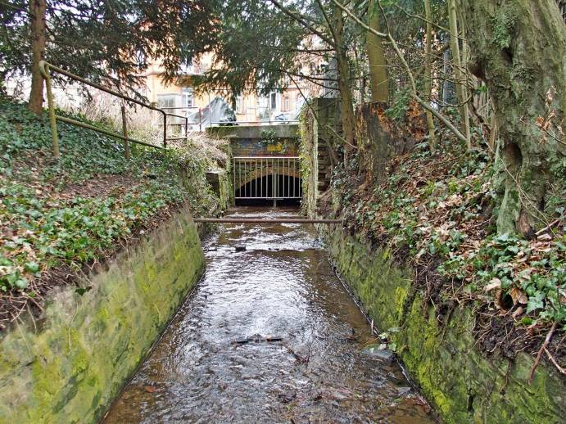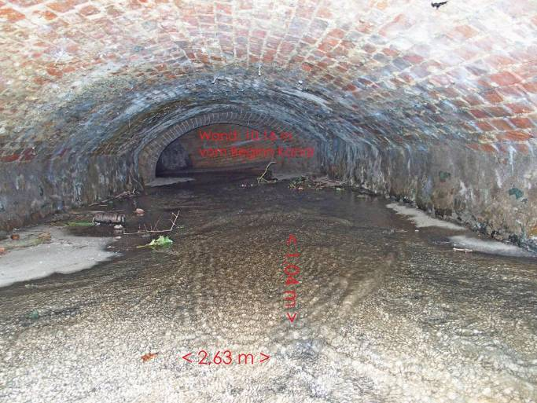

Nerotal, Höhe Kriegerdenkmal: hier verschwindet der Schwarzbach, ex Neresbach, im gemauerten Kanal von ca. 1879 (Spielmann-Atlas).

----------------------------------------------------------------------------------------------------

Die Entwicklung der Kanalisation in der Taunusstraße mit ‚Randerscheinungen’
Von Walter Goertz (19.06.18)

Am Anfang steht die Sage des Riesen Ekko, der eigentlich für die Kanalisation in der Taunusstraße verantwortlich ist. Ein Drache aus den Taunuswäldern soll ihn gestört haben. Auf der Suche nach dem Untier meinte er, dessen spöttisches Lachen im Untergrund zu hören. Voll Zorn stieß er seine Lanze in den Boden. Er traf aber nicht das Ungeheuer, sondern eine heiße Wasserader. Mit dem Herausziehen der Lanze verbrühte ihm ein heißer Wasserstrahl das Gesicht. Er verlor das Gleichgewicht und im Stürzen bohrte sich sein linker Unterarm und die fünf Finger in den aufgeweichten Untergrund. So entstand, nach der Sage, durch den Abdruck der Mittelhand der Wiesbadener Kessel mit den fünf Fingern als Bachläufe und der Kochbrunnen als Folge des Lanzeneinstiches. Und einer der fünf Bäche lief im Bereich der heutigen Taunusstraße vom Taunus aus talwärts und endgültig in den Rhein.

Der erwähnte Bach kommt aus nördlicher Richtung, dem Anstieg zum Taunuskamm, und ist der Zusammenfluss mehrerer kleinerer Bäche. Sein Name ist Schwarzbach, auch Neresbach, Hospitalbach oder Lohbach. Schwarz- und Lohbach sind als Verbindung zur 1842 durch den Gerber Franz Nathan⁽¹⁾ errichteten Loh-, Walkmühle und Gerberei am heutigen Standort des Restaurant Beausite zu sehen. Die braunen, stinkenden Abwässer gaben den Bachnamen und Anlass zu andauernden Beschwerden. Hospitalbach bezieht sich auf das seit ca. 1350 bestehende Hospital zum heiligen Geist, dass später auch mit einem Bad versehen war, gefüllt mit Kochbrunnenwasser aus einer eigenen Quelle.⁽¹⁾ Der Standort war im Bereich der heutigen Kochbrunnen-Kolonade. Neresbach, Nerestal (Nerotal) und Neresberg (Neroberg) haben ihre Namensherleitung von: Ersberg, Nehresberg, Neroberg. ‚Er’(s) soll eine alemannische Gottheit gewesen sein.

In der Spielmann-Karte von 1799⁽²⁾ ist die Taunusstraße noch nicht existent. Im Nerotal gibt es einen Nerestalweg auf der Nord-Ost-Seite und einen Promenadenweg auf der Süd-West-Seite. Im Bereich der heutigen vorderen Taunusstraße ist auf der Nordseite eine Allee eingetragen. Von dieser Allee führte in Höhe der heutigen Jawlenskystraße, früher Querstraße, eine Brücke über den Schwarzbach. Nördlich der Brücke ist einer von 2 Faulbrunnen in Wiesbaden zu sehen. Der andere existiert heute noch an der Schwalbacherstraße. Der Schwarzbach mäandert durch das Tal, teilweise 2-geteilt, bis zum heutigen Kureck. Unterwegs nimmt er von Norden den Dambach auf und am heutigen Kureck den Mühlgraben, der parallel des Sonnenberger Weges von Osten kommt und ein Abzweig des Rambachs ist. Der Schwarzbach knickt am heutigen Kureck nach Süden ab, treibt die 1605 vom Lohgerber Georg Gißgen errichtete Firnsel-Mühle⁽¹⁾ an, heute Aktives Museum in der Spiegelgasse, und fließt weiter Richtung Warmer Damm. (1. Foto Spielmann-Atlas von 1799).

Im Spielmann-Atlas von 1810 heißt der Promenadenweg an der vorderen Taunusstraße jetzt Neuer Sonnenberger Weg. Die Nerostraße ist entstanden mit ersten Häusern gegenüber der heutigen Jawlenskystraße und den Anfängen des heute noch existierenden Weges, den Berg hinauf zur späteren Lehrstraße und der Bergkirche. Die spätere Taunusstraße ist noch nicht entstanden, die neuen Häuser der Nerostraße reichen östlich bis an einen Arm des Schwarzbaches.

Der Neue Sonnenberger Weg heißt im Spielmann-Atlas von 1826 jetzt Taunusstraße und führt bis zur neu eingetragenen Röderstraße. Die Taunusstraße ist auf der Nordseite bebaut, beginnend querab der Kochbrunnenanlage bis Höhe Röderstraße. Richtung Westen erstrecken sich immer noch die beiden Arme des Schwarzbaches. Die Grundstücke der inzwischen beidseits bebauten Nerostraße reichen bis an den Rand des einen Schwarzbach-Armes.

In den 40-iger und 50-iger Jahren des 18. Jhd. beginnen die Klagen der Anwohner und Gäste ‚dass der dahinfließende (Schwarz-) Bach sehr häufig einen penetranten Gestank verbreite, und ein Engländer hat es sich namentlich zur Aufgabe gemacht, einen jeden vor den Wohnungen in dieser (Taunus-) Straße zu warnen’. Der Brief wurde 1852 von Herrn Medizinalrat Dr. Anton Müller an das Polizeiamt geschrieben.⁽³⁾

Betreff der Herstellung des ersten Kanals in der Taunusstraße geben die Quellen unterschiedliche Daten an, die Mainzer Zeitung kündigt 1857 an ‚der Bach, der vor den Häusern fließt wird überwölbt’. Dagegen spricht die Eintragung im Spielmann-Atlas von 1843. Hier ist der Bach bereits ab nördlich der Röderstrasse bis Höhe Saalgasse nicht mehr offen gezeichnet. Für das frühere Datum des Kanalbaues spricht auch der Hinweis in einem Kostenvoranschlag von 1880⁽⁴⁾ für einen Nachfolgekanal in der Straßenmitte, für den ca. 40 Jahre alten Vorgängerkanal. Im Spielmann-Atlas von 1857 ist der Schwarzbach nicht mehr offen gezeichnet. Also kanalisiert bis in die Wilhelmstraße, südlich der Alten Kolonnade und einer noch vorhandenen Ziegelhütte, eingerahmt vom Schwarzbach und dem von Osten zufließenden Rambach.

Die Militärkarte des Hess. Nass. Artilleriehauptmanns H. Werren von 1845 (Stadtarchiv Wiesbaden) zeigt ebenfalls die Darstellung wie im Spielmann-Atlas von 1843: der Schwarzbach ist kanalisiert. Nach der Kanalisation ist es offensichtlich gelungen, den ehemaligen Bachbereich trocken zu legen und den ‚penetranten Gestank’ zu vertreiben. Die Westseite der Taunusstraße wird bebaut, die Häuser werden über den neuen Kanal gebaut, die Eigentümer erhalten eine Grunddienstbarkeit (Servitute) zu Gunsten des Kanals in das Grundbuch eingetragen. So eine Servitute für den Schwarzbach-Kanal befindet sich heute noch auf dem Grundstück Pagenstecherstraße 7.

In den folgenden Jahren wird die Taunusstraße verlängert und bekommt den Namen Elisabethenstraße, nach der Großfürstin Elisabeth Michailowna Romanowa, Gemahlin von Adolph von Nassau. Sie verstarb früh (1845) und wurde beerdigt in der für sie 1847 – 1855 erbauten russisch-orthodoxen Kapelle am Neroberg. Der Architekt war Philipp Hoffmann (1806 – 1889), nassauischer Oberbaurat in Wiesbaden.

Ferner wird die Stiftstraße, parallel zur Elisabethenstraße, angelegt. Meter um Meter wird der Schwarzbach Richtung Norden kanalisiert und auch dort die neuen Häuser über den Kanal gebaut. Im Spielmann-Atlas von 1879 ist der Schwarzbach-Kanal fast vollständig, dem alten Bachlauf folgend, von der Röderstraße bis zum heutigen Einlauf am Kriegerdenkmal fertiggestellt. Der Kanal ist ca. 2,63 m breit, hat an beiden Seiten ca. 40 cm hohe Wände aus verputzten Feldsteinen und darüber ein Gewölbe aus großformatigen ‚Feldbrandziegeln’. Am Beginn ist der Kanal ca. 1,05 m hoch, die Maße ändern sich auf dem Weg zur Wilhelmstraße. Bereits 1875 läuft über die Taunus- und Elisabethen-Straße eine Pferdebahn, die am Faulbrunnen in der Schwalbacher Straße beginnt und über die Rhein- und Wilhelmstraße bis Höhe der heutigen Weinbergstraße im Nerotal führt.

Im oben bereits erwähnten Kostenvoranschlag von 1880 wird weiter erwähnt, dass das Bruchsteingewölbe infolge Mangels einer festen Sohle bedenkliche Unterwaschungen erlitten hat und auch das Steingewölbe mehrfach baufällig geworden ist, und da ferner aus sanitär-polizeilichen Gründen die Beseitigung unter bewohnten Gebäuden herziehenden Kanäle geboten erscheint. Die Verwirklichung verzögerte sich aber um einige Jahre. 1884 erhielt die Stadt Wiesbaden eine Aufforderung des Preußischen Innenministeriums, dass baldigst ein einheitliches Kanalsystem ausgeführt, die Herstellung von Watercloseteinrichtungen obligatorisch gemacht und eine gründliche mechanische und chemische Reinigung des gesamten, mittels besonderen Hauptkanal in den Rhein zu leitenden städtischen Abgängen bewirken werde.

Vorausgegangen war 1878 eine Klage der damals noch selbstständigen Stadt Biebrich-Mosbach gegen die Stadt Wiesbaden wegen Verunreinigung des Salzbaches in ihrem Stadtbereich und dadurch verursachten Typhusfällen. Im Sommer 1885 erlebte Wiesbaden, nach den Jahren 1881bis 1884, einen erneuten Typhusausbruch. Von den rund 55.000 Einwohnern erkrankten 938 und es gab 52 Todesfälle. Die Epidemie war mit der Auslöser zur Schaffung einer modernen Kanalisation in Wiesbaden. Ende März 1885 beauftragte der Gemeinderat in einer Sitzung den Bauingenieur Josef Brix (1859 – 1943) Konzept und Planung für eine Schwemmkanalisation vorzulegen und deren Umsetzung zu begleiten. Brix erstellte innerhalb von 10 Jahren in Wiesbaden ein Kanalnetz von anfangs 28 km Strecke für 150.000, später bis zu 350.000 Einwohner.

Josef Brix ging nach seiner Tätigkeit in Wiesbaden als Stadtbaurat nach Altona, später wurde er Professor für Städtebau und städtischen Tiefbau in Berlin. Hier arbeitete er mit dem ehemaligen Wiesbadener Stadtbaumeister Felix Genzmer (1856 – 1929) zusammen, der als Professor für Städtebau ebenfalls an der Hochschule Berlin lehrte.⁽³⁾ In der Taunus-straße wurden in den Jahren 1886 und 1887 insgesamt 3 Kanäle verlegt. An der Nord-Ost-Seite ein gemauerter Schmutzwasser-Kanal mit den Abmessungen 105 x 60 cm, in der Mitte der gemauerte Schwarzbach-Kanal für ‚den Gebirgsbach aus dem Nerotale’ mit den Abmessungen von 140 - 175 x 255 – 270 cm. Auf der West-Seite wird ein Schmutzwasser-kanal aus Betonrohren mit den Abmessungen 37,5 x 25 cm hergestellt, der praktischerweise im alten Kanal auf einem gemauerten Sockel verlegt wurde. Die Betonrohre kamen vielleicht von der Fa. Dyckerhoff & Widmann aus Biebrich, die dort seit 1870 ansässig war. Die Kanäle sind in den 1905 vom Stadtvermessungsamt Wiesbaden erstellten Plänen grafisch gut dargestellt. Die Kanalpläne von Brix vom Mai 1887 können im Geoportal der Stadt Wiesbaden unter Kartenvergleich angesehen werden.

Der Rheinische Kurier (RhK) schreibt 1888: ‚…im April war die völlige Umwandlung der Taunusstraße vollendet’. Ausgeführt mit gemischtem Pflaster, ebenso wie die im Bau befindliche Kirchgasse. Das Bahngleis, inzwischen Dampfbahn, wird auf groben Kies gelegt, der Zwischenraum mit ‚Kahlbetzschen’ Hartasphalt-Platten belegt.

1903 berichtet der Rheinische Kurier über die Elisabethenstraße: ‚die Fahrbahn erhält Holz-pflaster mit 20 cm starker Betonunterlage, der Bürgersteig Mosaikpflaster’. Und auf den Schienen fährt seit 1900 eine elektrische Straßenbahn. 1904 ist im Wiesbadener Tagblatt zu lesen: ‚bei der Neubepflanzung der Alleebäume gelangte zum ersten Mal eine von dem Stadtbauamt, Abt. Straßenbau, konstruierte Art der Berieselung der Bäume zur Anwendung. Dieselbe besteht darin, dass die Bäume untereinander durch Drainröhren verbunden sind, sodass eine Berieselung der Saugwurzeln von oben stattfinden kann’.

1905 – 1907 wird unter der Wilhelmstraße für ca. 1,5 Mio. Mark der neue Salzbach-Kanal gebaut, der am Kureck den Schwarzbach-Kanal aufnimmt. Der Salzbach-Kanal ist aufwendig gestaltet. Rinnenführung übereinander, mit farbigem Klinkerausbau und Namenschildern in Naturstein über den Zuläufen. Der Kanal war (ist) elektrisch beleuchtet und frei von Gerüchen und Ablagerungen, sodass er für Führungen vom Hauptbahnhof bis in Höhe Warmer Damm benutzt wurde.⁽⁵⁾ Der Schwarzbach-Kanal ist heute nach wie vor in voller Funktion für die Aufnahme der gesammelten Gewässer des Schwarzbaches aus dem Nerotal.

Des Riesen Ekko’s linker Unterarm mit seinen fünf Fingern, die er bei seinem Sturz, wie anfangs bereits erwähnt, in die schlammige Erde grub und damit nach der Sage die fünf Bachläufe Wiesbadens schuf, hat natürlich auch zu Unwetter-Katastrophen in Wiesbaden geführt. Festgehalten 1897 im Wiesbadener Tagblatt von Christian Spielmann (1861- 1917), dem damaligen Direktor des Stadtarchivs Wiesbaden, ereignete sich am 25.Juni 1867 ein furchtbares Unwetter um Wiesbaden: ‚Zwölf Uhr schlug’s. – Da umzog sich urplötzlich der Himmel. Ein stürmischer Nordwest trieb die schwarzen Wolkenmassen herein, dunkler wurde es und dunkler, ….. und zugleich begann der Regen in Strömen niederzurauschen. Nicht weniger als vier Gewitter hatten sich in dem Thalkessel, in dem unsere alte Bäderstadt friedlich ruht, wie der Volksmund sagt, „gestoßen“. Von allen Seiten stürzten die Ströme auf die Stadt herein, von Sonnenberg, durchs Dambach-, Nero- und Wellritztal. Ebenso war das ganze Nerothal zu einem See geworden, der nach der Taunusstraße und Nerostraße zum Kochbrunnen und zur Innenstadt ablief.’⁽⁶⁾

Denselben Weg über Taunusstraße, Nerostraße, über die Treppe hinab zum Kochbrunnen nahmen die Wassermassen aus dem Nerotal und das Wasser, das den Geisberg hinab kam, am 10. Juli 2014, wie noch in guter Erinnerung. Hervorgerufen ebenfalls durch ein heftiges Gewitter. Laut Wiesbadener Kurier vom 12. Juli 2014: ‚Besonders betroffen waren Sonnen-berg, Rambach und Kloppenheim, wo zahlreiche Keller vollliefen, sowie die Innenstadt rund um die Taunusstraße und das Quellenviertel. Auch das Kranzplatzfest (2014 später als heute) erwischte es. Die Treppe vom Kranzplatz zur Saalgasse hatte sich zu einem Sturzbach entwickelt. Sogar Wackersteine wurden hier freigespühlt und lagen später auf dem Kranzplatz.’ (6./7. Foto?)

Quellen:
- Theodor Schüle, Aufsätze zur Geschichte der Stadt Wiesbaden im 17. – 19. Jhdt., herausgegeben von Bernd – Michael Neese, 2007.
- Christian Spielmann und Julius Krake, Historischer Atlas der Stadt Wiesbaden, 2002.
- Stadtarchiv Wiesbaden, WI/2, 3261, transkribiert durch Bernd - Michael Neese, 2018.
- Stadtarchiv Wiesbaden, WI/2, 3274, transkribiert durch Bernd - Michael Neese, 2018.
- Führer durch die Kanalanlagen in der Kaiser- und Wilhelmstraße,
herausgegeben vom städtischen Kanalbauamt Wiesbaden, 1908.
- Christian Spielmann, Aufsätze zur Geschichte der Stadt Wiesbaden im
17. – 19. Jhdt., herausgegeben von Bernd – Michael Neese, 2007.

